高青县民政局
2023年政府信息公开工作年度报告

本报告根据《中华人民共和国政府信息公开条例》（国务院令第711号，以下简称《条例》）和《国务院办公厅政府信息与政务公开办公室关于印发<中华人民共和国政府信息公开工作年度报告格式>的通知》（国办公开办函〔2021〕30号）相关要求编制。报告全文分总体情况、主动公开政府信息情况、收到和处理政府信息公开申请情况、政府信息公开行政复议和行政诉讼情况、存在的主要问题及改进情况、其他需要报告的事项六个部分。
报告中所列数据统计期限自2023年1月1日始，至2023年12月31日止。报告电子版可在高青县人民政府门户网站（www.gaoqing.gov.cn）查阅和下载。如对报告内容有疑问，请与高青县民政局办公室联系（地址：山东省淄博市高青县高苑东路9号；邮编：256300；电话：0533-6961753；传真：0533-6961753；电子邮箱：gqmz@zb.shandong.cn）。
一、总体情况
2023年，高青县民政局坚持以习近平新时代中国特色社会主义思想为指导，认真落实国家和省市县政务公开工作部署，将群众关心关切的热点民生问题作为公开重点，以公开促落实、促规范、促服务，政务公开工作取得积极成效。
（一）主动公开
推动政务公开制度化和规范化，制定出台《高青县民政局2023年政务公开工作实施方案》，规范信息公开标准和时限要求；做好社会救助、社会福利和养老服务重点领域政府信息公开。2023年，通过县政府门户网站和政务新媒体公开信息504条，其中政府网站公开信息321条，政务新媒体公开信息183条。做好政策解读工作，认真梳理群众关心的养老服务、社会救助等热点问题，借助政务新媒体传播优势发布政策解读材料8篇。主动回应群众关切，办理政府信箱回复群众留言事项18件，承办12345热线办理件222件，办理满意率100%。
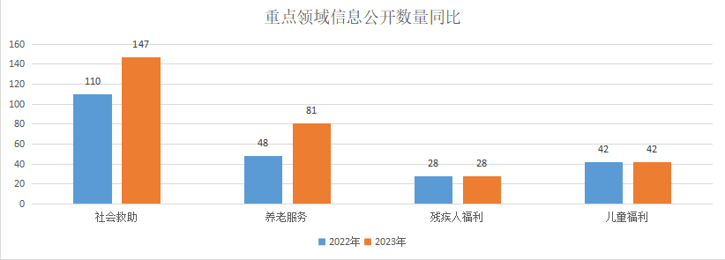
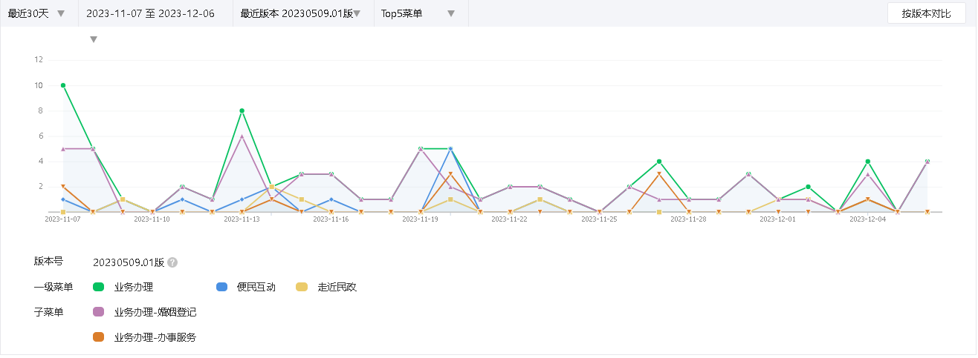
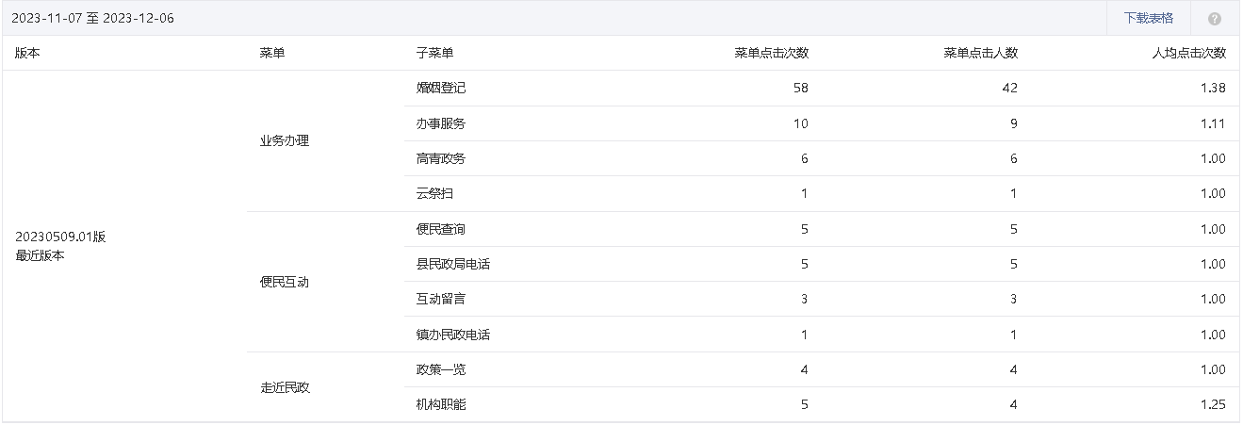
（二）依申请公开
做好依申请公开件的接收、登记、办理、审核、答复、归档等工作，强化依申请公开件办理法律审查，提高依申请公开办理质效。2023年共收到政府信息公开申请1件，与上年度持平，申请内容涉及社会救助领域。作出政府信息公开申请答复1件，其中予以公开1件。未因政府信息公开被申请行政复议、提起行政诉讼。
- 政府信息管理
完善《高青县民政局政府信息主动公开基本目录》，增加三级目录5条，调整指标分类3条。准确把握信息公开的内容、范围、形式和时限，修订了《高青县民政局政府信息公开指南》，规范依申请公开接收渠道，更新监督和救济受理机构相关信息。健全信息公开流程，严格主动公开信息的审核发布和保密审查机制，严格遵循签批流程和保密审查，定期对各栏目进行自查，确保公开内容的准确性、规范性和时效性。
（四）政府信息公开平台建设
调整和细化政府网站信息公开栏目设置，在 “社会救助”栏目增加“审核信息”和“审批信息”；在“养老服务”栏目增加“养老机构备案信息”和“养老机构评估信息”，提升政府信息公开质量。强化政务新媒体平台管理，做好“高青民政”微信公众号运营，拓展公开渠道，充分发挥新媒体传播优势，以通俗易懂的形式详细做好各类社会救助和社会福利政策公开。
（五）监督保障
强化政府信息公开工作监督保障。调整政务公开领导小组，由单位主要负责人担任组长，各科室负责人为成员，理顺政务公开工作机制。领导小组定期召开会议研究政务公开重点工作，推动各项工作落实到位。局办公室牵头政务公开工作，安排1名专职人员负责政务公开日常工作。坚持将政务公开培训纳入本单位培训计划，开展政务公开相关知识业务培训1次。

二、主动公开政府信息情况
第二十条第（一）项
信息内容 | 本年制发件数 | 本年废止件数 | 现行有效件数
规章 | 0 | 0 | 0
行政规范性文件 | 0 | 0 | 0
第二十条第（五）项
信息内容 | 本年处理决定数量
行政许可 | 0
第二十条第（六）项
信息内容 | 本年处理决定数量
行政处罚 | 0
行政强制 | 0
第二十条第（八）项
信息内容 | 本年收费金额（单位：万元）
行政事业性收费 | 20

三、收到和处理政府信息公开申请情况
（本列数据的勾稽关系为：第一项加第二项之和，等于第三项加第四项之和） |  |  | 申请人情况
 |  |  | 自然人 | 法人或其他组织 |  |  |  |  | 总计
 |  |  |  | 商业  企业 | 科研  机构 | 社会公益组织 | 法律服务机构 | 其他
一、本年新收政府信息公开申请数量 |  |  | 1 | 0 | 0 | 0 | 0 | 0 | 1
二、上年结转政府信息公开申请数量 |  |  | 0 | 0 | 0 | 0 | 0 | 0 | 0
三、本年度办理结果 | （一）予以公开 |  | 1 | 0 | 0 | 0 | 0 | 0 | 1
 | （二）部分公开（区分处理的，只计这一情形，不计其他情形） |  | 0 | 0 | 0 | 0 | 0 | 0 | 0
 | （三）不予公开 | 1.属于国家秘密 | 0 | 0 | 0 | 0 | 0 | 0 | 0
 |  | 2.其他法律行政法规禁止公开 | 0 | 0 | 0 | 0 | 0 | 0 | 0
 |  | 3.危及“三安全一稳定” | 0 | 0 | 0 | 0 | 0 | 0 | 0
 |  | 4.保护第三方合法权益 | 0 | 0 | 0 | 0 | 0 | 0 | 0
 |  | 5.属于三类内部事务信息 | 0 | 0 | 0 | 0 | 0 | 0 | 0
 |  | 6.属于四类过程性信息 | 0 | 0 | 0 | 0 | 0 | 0 | 0
 |  | 7.属于行政执法案卷 | 0 | 0 | 0 | 0 | 0 | 0 | 0
 |  | 8.属于行政查询事项 | 0 | 0 | 0 | 0 | 0 | 0 | 0
 | （四）无法提供 | 1.本机关不掌握相关政府信息 | 0 | 0 | 0 | 0 | 0 | 0 | 0
 |  | 2.没有现成信息需要另行制作 | 0 | 0 | 0 | 0 | 0 | 0 | 0
 |  | 3.补正后申请内容仍不明确 | 0 | 0 | 0 | 0 | 0 | 0 | 0
 | （五）不予处理 | 1.信访举报投诉类申请 | 0 | 0 | 0 | 0 | 0 | 0 | 0
 |  | 2.重复申请 | 0 | 0 | 0 | 0 | 0 | 0 | 0
 |  | 3.要求提供公开出版物 | 0 | 0 | 0 | 0 | 0 | 0 | 0
 |  | 4.无正当理由大量反复申请 | 0 | 0 | 0 | 0 | 0 | 0 | 0
 |  | 5.要求行政机关确认或重新出具已获取信息 | 0 | 0 | 0 | 0 | 0 | 0 | 0
 | （六）其他处理 | 1.申请人无正当理由逾期不补正、行政机关不再处理其政府信息公开申请 | 0 | 0 | 0 | 0 | 0 | 0 | 0
 |  | 2.申请人逾期未按收费通知要求缴纳费用、行政机关不再处理其政府信息公开申请 | 0 | 0 | 0 | 0 | 0 | 0 | 0
 |  | 3.其他 | 0 | 0 | 0 | 0 | 0 | 0 | 0
 | （七）总计 |  | 1 | 0 | 0 | 0 | 0 | 0 | 1
四、结转下年度继续办理 |  |  | 0 | 0 | 0 | 0 | 0 | 0 | 0

四、政府信息公开行政复议、行政诉讼情况
行政复议 |  |  |  |  | 行政诉讼
结果维持 | 结果  纠正 | 其他  结果 | 尚未  审结 | 总计 | 未经复议直接起诉 |  |  |  |  | 复议后起诉
 |  |  |  |  | 结果  维持 | 结果  纠正 | 其他  结果 | 尚未  审结 | 总计 | 结果  维持 | 结果  纠正 | 其他  结果 | 尚未  审结 | 总计
0 | 0 | 0 | 0 | 0 | 0 | 0 | 0 | 0 | 0 | 0 | 0 | 0 | 0 | 0
五、存在的主要问题及改进情况
（一）存在问题
一是政策解读发布以政府网站为主，渠道较为单一，传播途径窄，在一定程度上限制了政策传播度，解读的受众面和覆盖面有待扩大。
二是依申请公开办理有待进一步加强，在申请事项回复、法律条文运用上不够规范，存在法律救济途径告知不准确，法律条文引用不全面等问题。
（二）改进情况
一是拓展政策解读渠道，灵活运用微信公众号、小程序、视频号等发布政策解读材料。通过“高青民政”微信公众号发布临时救助、惠民丧葬、低保办理等政策解读材料5篇，平均阅读量达百人以上，有效提高了政策解读的传播力度。
二是加强依申请公开学习培训，选派人员到县政府办公室参加以干带训1周，学习依申请公开办理工作。同时，发挥本单位法律顾问作用，政府信息公开申请答复书均通过法律顾问审核把关后予以答复，有效提高了答复水平。
六、其他需要报告的事项
（一）政府信息公开信息处理费收取情况
根据《国务院办公厅关于印发<政府信息公开信息处理费管理办法>的通知》（国办函〔2020〕109号）和《山东省人民政府办公厅关于做好政府信息公开信息处理费管理工作有关事项的通知》（鲁政办字〔2020〕179号）规定，2023年本机关依申请公开政府信息未收取任何费用。
（二）落实上级年度政务公开工作要点情况
根据《2023年山东省政务公开工作要点》《2023年淄博市政务公开工作方案》《2023年高青县政务公开工作方案》，制定了《高青县民政局政务公开工作方案》，高标准做好政务公开工作。一是做好行政执法事项和执法结果公示，结合权责清单、“双随机、一公开”等工作，及时公开行政执法主体的机构设置、岗位设置、执法人员、执法权限、执法依据、执法程序、监督方式、救济渠道和办事指南等信息；对纳入“双随机、一公开”抽查事项清单的行政检查项目，自作出行政执法决定之日起7个工作日内将检查结果予以公示。二是聚焦社会救助和社会福利领域信息及时准确公开，加大城乡低保、特困人员救助供养、临时救助、儿童福利、残疾人两项补贴等慈善事业政策信息公开力度，向社会公众提供各类社会救助政策、救助补贴标准、申报指南、救助情况公开等服务，畅通城乡居民参与渠道，使社会公众充分享有知情权和监督权。三是完善《高青县养老服务领域基层政务公开标准目录》，细化养老服务领域公开内容，多渠道多角度发布养老保障、养老服务、养老机构、养老设施等相关补贴政策，及时公开本地区养老服务设施评估结果、养老公共服务清单等信息。
（三）人大代表建议和政协提案办理结果公开情况
2023年共承办县十八届人大二次会议建议2件，承办县政协十五届二次会议提案6件，办复率均为100%。除涉及国家秘密、工作秘密的，所有建议提案办理复文或摘要以及办理总体情况均在县政府门户网站建议提案办理专题中予以公开。
（四）政务公开工作创新情况
一是在微信公众号开设地名高青大河传承-高青地名故事专栏，创新黄河地名文化传播载体，让群众以喜闻乐见的形式了解高青地名文化，唤醒地名文化记忆，营造保护传承黄河地名文化氛围。二是数字赋能助推养老服务高质量发展，健全完善智慧养老大数据信息平台，汇聚整合全县养老服务机构、养老从业人员场景数据，通过大数据分析，提供综合业务统计、精准养老分析、趋势研判，全景实时展示养老服务工作整体运行情况。
（五）有关数据统计说明
1.报告中所列数据可能因四舍五入原因与数据直接相加之和存在尾数差异。
2.行政许可数量、行政处罚和行政强制数量，包括已公开和依法未公开的全部处理决定。
3.行政复议机关作为共同被告的行政诉讼案件，只计算原行为主体的案件数量，不计算行政复议机关的案件数量。

